**联想懂的通信项目管理文档 **

*CMP功能手册*

|  |  |  |  |
| --- | --- | --- | --- |
| 编 写 |  | 编写 时间 | 201708 |
| 审 批 | 审批者姓名（及其职务） | 审批 时间 |  |
| 版本 | V1.1 | | |

文档中的全部内容属北京联想调频科技有限公司所有，

未经允许，不可全部或部分发表、复制、使用于任何目的。

**文档修订摘要**

|  |  |  |  |  |
| --- | --- | --- | --- | --- |
| **日期** | **修订号** | **描述** | **著者** | **审阅者** |
| 201707 | V1.1 | 初稿 |  |  |
|  |  |  |  |  |
|  |  |  |  |  |
|  |  |  |  |  |
|  |  |  |  |  |
|  |  |  |  |  |
|  |  |  |  |  |
|  |  |  |  |  |

**目录**

第1章 功能概览 2

描述 2

1.1 功能概览 2

第2章 CMP管理平台 3

2.1 注册登录 3

2.1.1 登录 3

2.2 管理中心 4

2.2.1 账户资料 4

2.2.2 告警规则设置 5

2.2.3 发送告警消息 6

2.2.4 告警消息记录 7

2.3 客户中心 8

2.3.1 单卡流量查询 8

2.3.2 批量卡月流量查询 9

2.3.3 企业客户首页 11

2.4 号卡中心 11

2.4.1 物联网卡短信发送 11

2.5 订购中心 12

2.5.1 订购记录查询 12

2.6 余额中心 13

2.6.1 企业余额信息 13

2.7 能力平台 14

2.7.1 能力开放 14

2.8 企业网站定制 16

2.8.1 企业网站定制 16

# 功能概览

## 描述

CMP平台提供跨地域、跨设备、跨账户、跨网络、跨界的无缝智能连接，提供管理中心、客户中心、号卡中心、商品中心、订购中心、账务中心、余额中心等功能，为客户提供智能连接服务一体化方案。

## 功能概览

|  |  |  |
| --- | --- | --- |
| **一级功能** | **二级功能** | **功能说明** |
| **登录** |  | 提供用户使用系统的入口，可以登录后，使用系统提供的功能服务 |
| **管理中心** | 账户资料 | 可修改账户密码、绑定第三方账号 |
| 告警规则设置 | 可设置流量或者其他业务的告警 |
| 发送告警消息 | 发送告警消息 |
| 告警消息记录 | 查看告警消息记录 |
| **客户中心** | 企业客户首页 | 企业客户首页信息 |
| 批量卡月流量查询 | 可以批量查询多卡的流量信息 |
| 单卡流量查询 | 可以查询单卡的流量信息 |
| **号卡中心** | 物联网卡短信发送 | 向物联网卡发送短信 |
| **订购中心** | 订购记录查询 | 查询产品订购记录 |
| **余额中心** | 企业余额信息 | 查询企业余额信息 |
| **能力平台** | 能力开放 | 生成appkey、下载接口文档、添加IP地址 |
| **企业网站定制** | 企业网站定制 | 定制本企业的网站 |

# CMP管理平台

## 注册登录

### 登录

#### 操作说明

1. 输入“用户名”、“密码”、“验证码”，点击“登录”，点击二维码方式通过扫码登录。

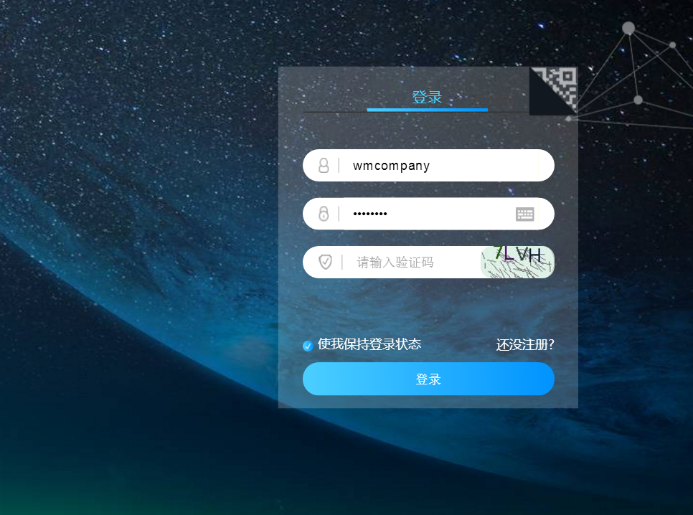

图2.1.1.1-1登录

2、登录成功后，进入系统CMP平台：

## 管理中心

### 账户资料

#### 操作说明

1. 可以修改注册的账号资料

（1）可修改账号“昵称”

（2）可修改账号的登录密码

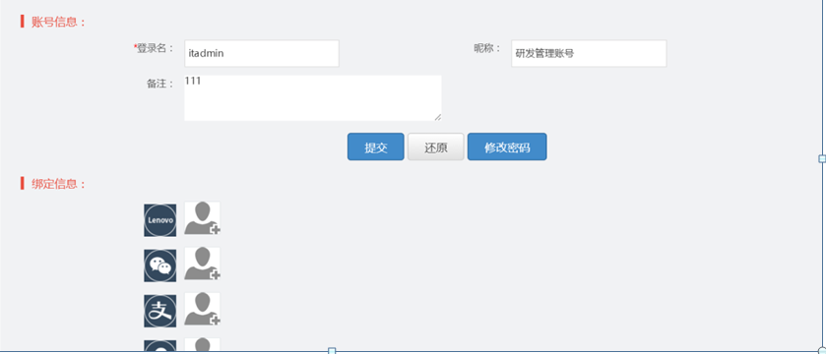

2、可以将该系统账号绑定第三方账户，例如“lenovo”、“微信”、“支付宝”、“微博”等；

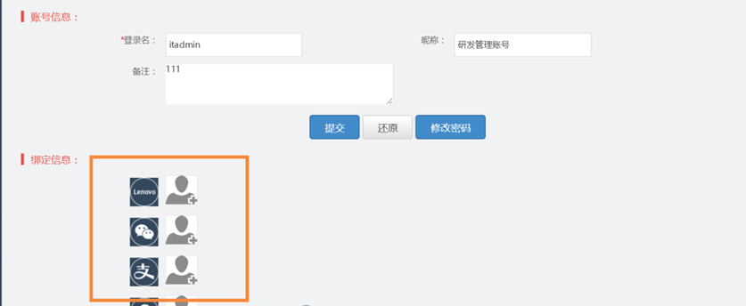

### 告警规则设置

#### 操作说明

告警规则设置主要是对系统中单卡和流量池中流量使用情况的监控，设置告警规则后，单卡或流量池中流量使用量达到规则中设置的阈值时，会给设定的手机发短信提醒，会给指定的邮箱发邮件提醒。

（1）可查询规则：

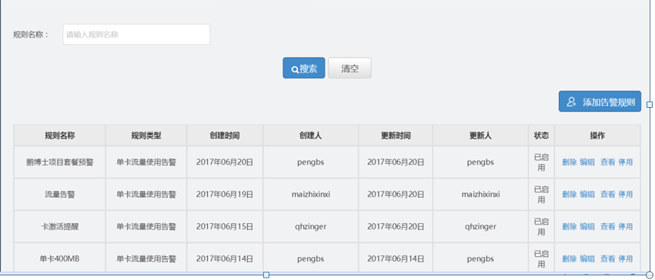

1. 设置告警规则-单卡告警

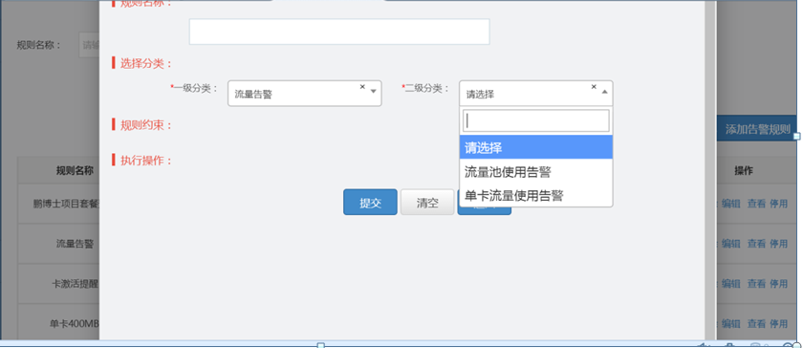

1. 设置告警规则-流量池告警

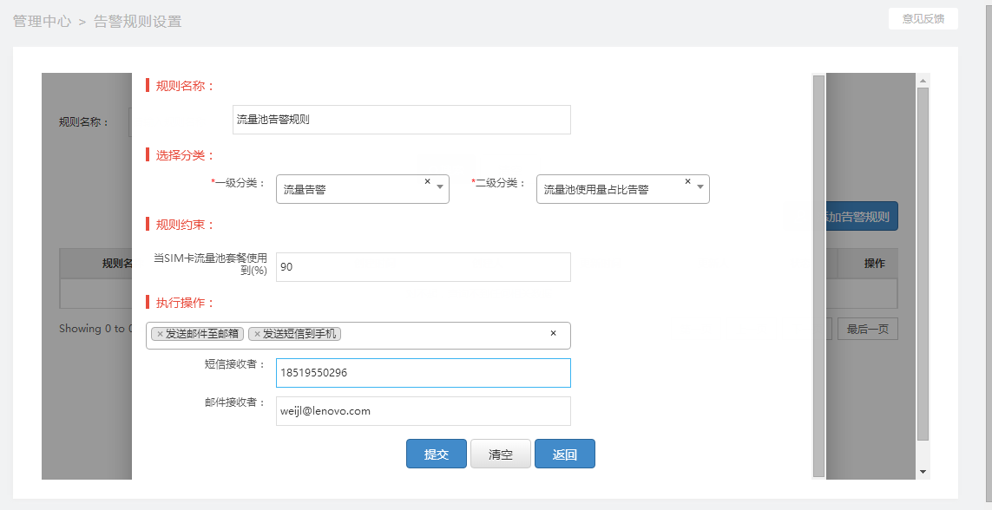

### 发送告警消息

#### 操作说明

1. 发送2.2.2设置的告警消息，发送成功后，单卡或流量池中流量使用量达到规则中设置的阈值时，设定的手机会收到短信，设定的邮箱会收到邮件

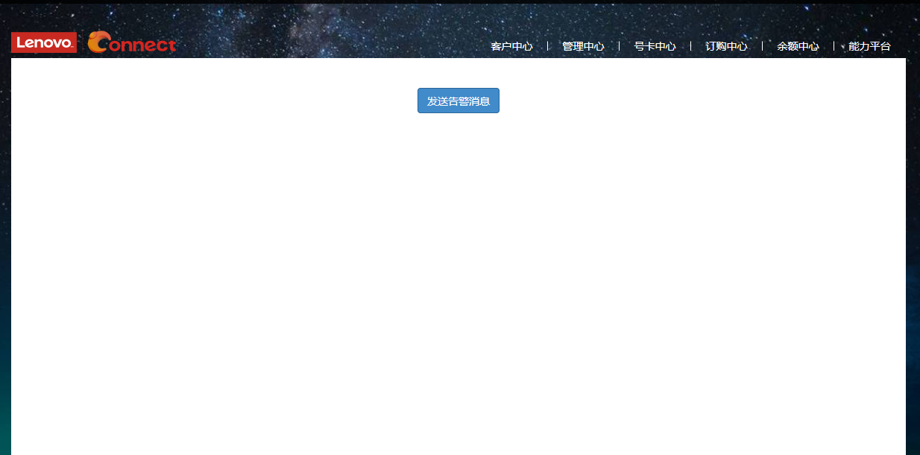

### 告警消息记录

#### 操作说明

1. 发送的告警消息会在这里记录

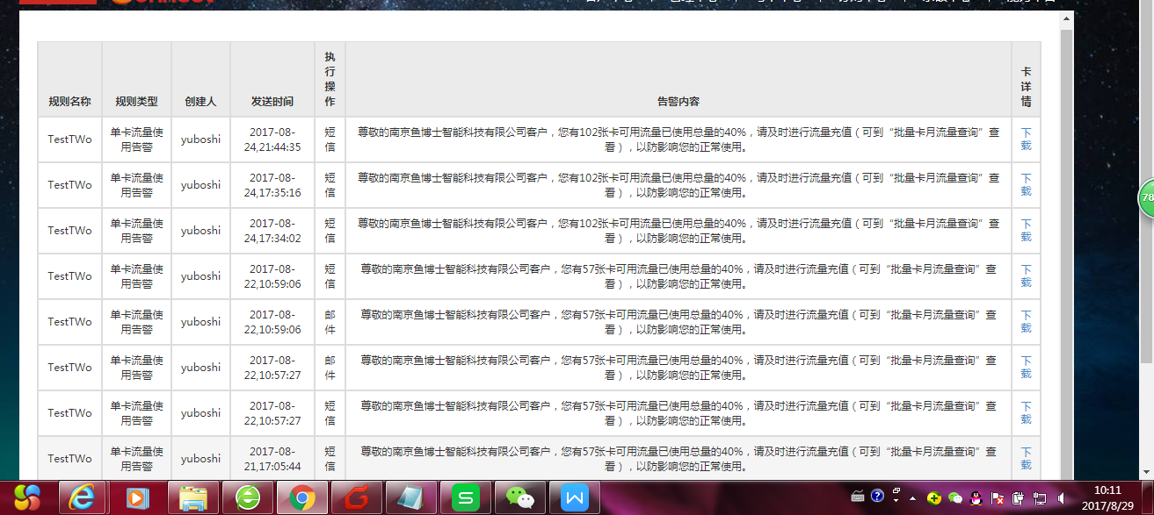

1. 点击记录右边的下载，可以到处excel格式的记录

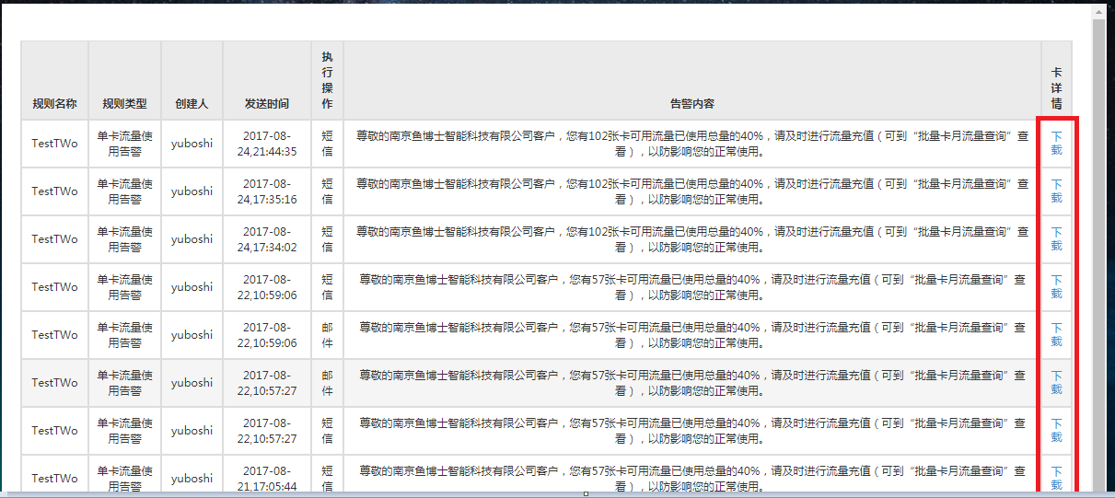

## 客户中心

### 单卡流量查询

#### 操作说明

1、输入iccid卡号，可查询出该卡的剩余流量

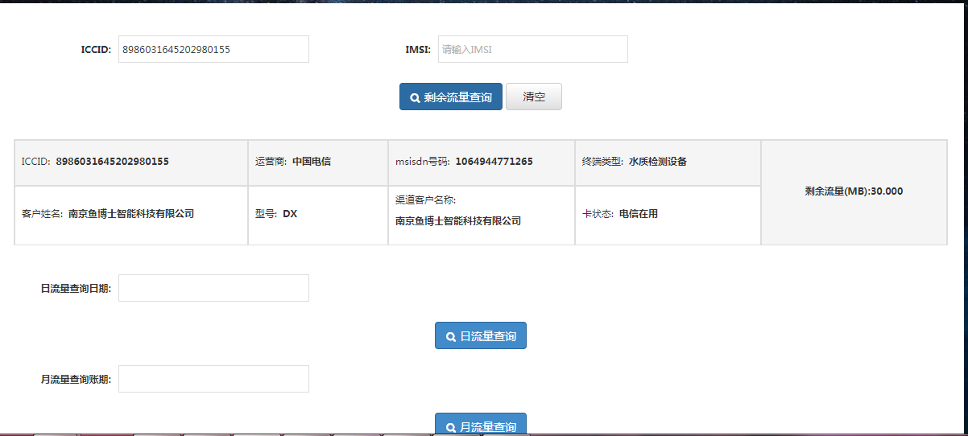

说明：新增卡在网状态查询字段：

“在网”：指该卡处于可连接状态，无论停机还是开机；

“不在网”：指无法连接该卡，可能是该卡设备无信号或关机；

2、选择日期，查询日流量

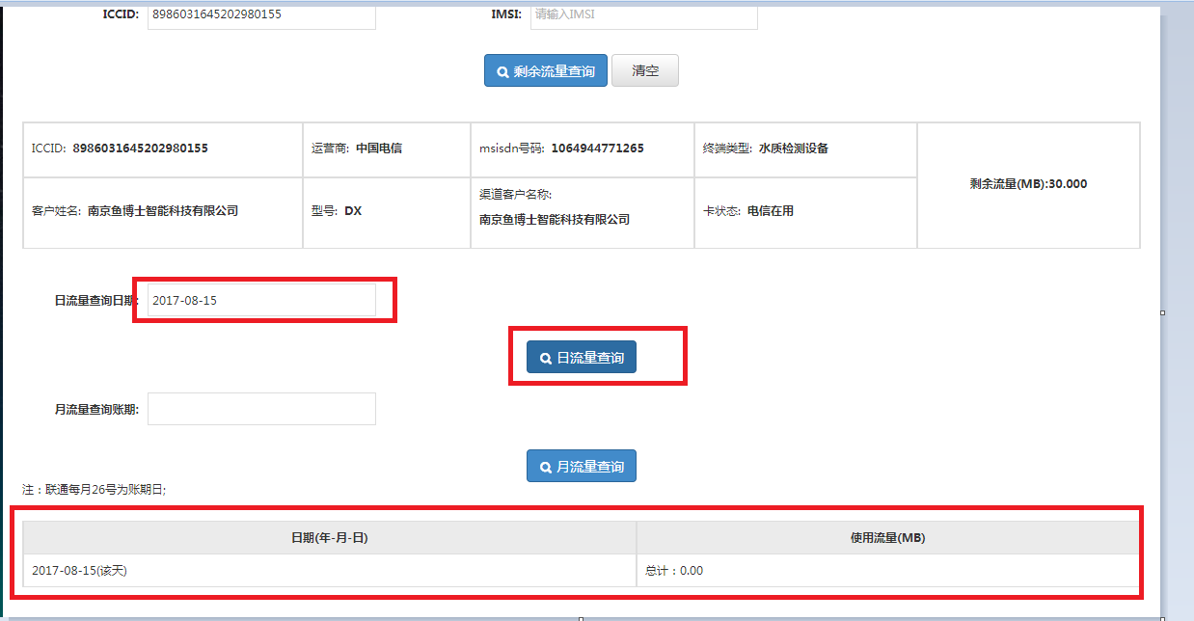

1. 选择月份，查询月流量

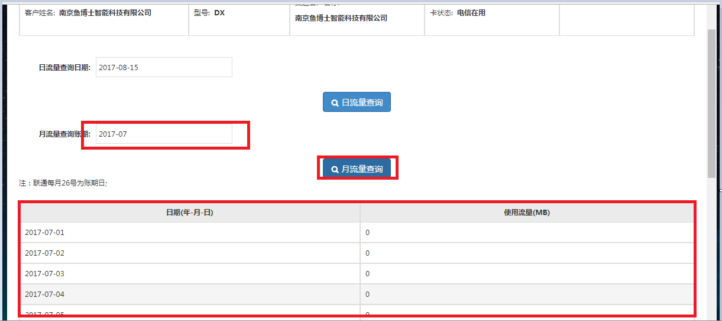

### 批量卡月流量查询

#### 操作说明

1. 可以选定客户和卡的标签等信息，导出数据

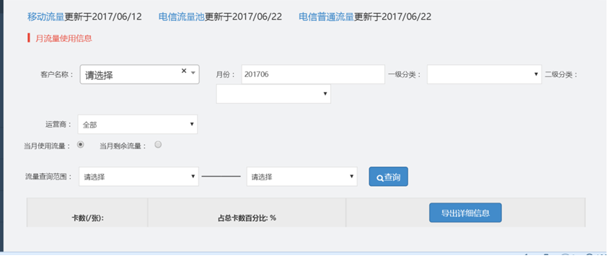

选择使用流量或者剩余流量



选择对应的流量范围，可以直接点击“查询”



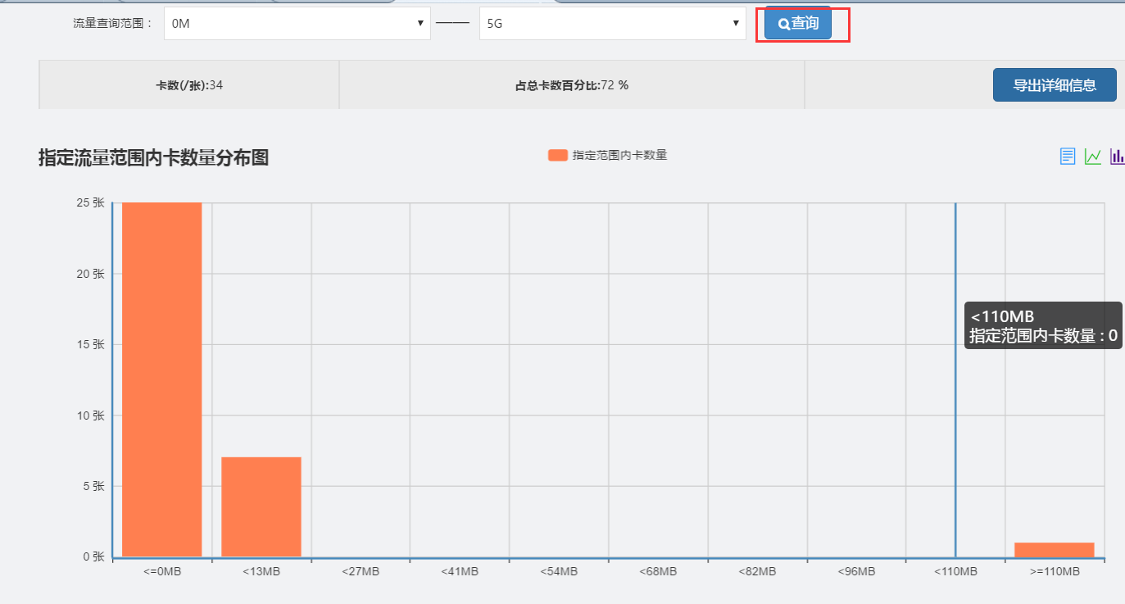

或者导出数据

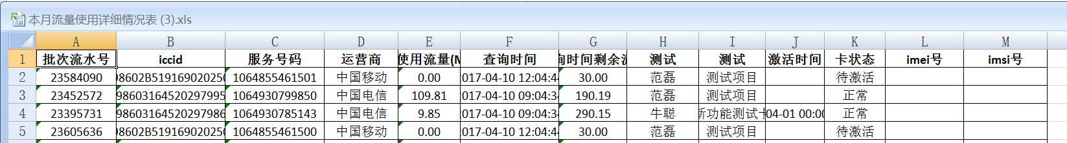

### 企业客户首页

#### 操作说明

1. 显示企业客户首页信息

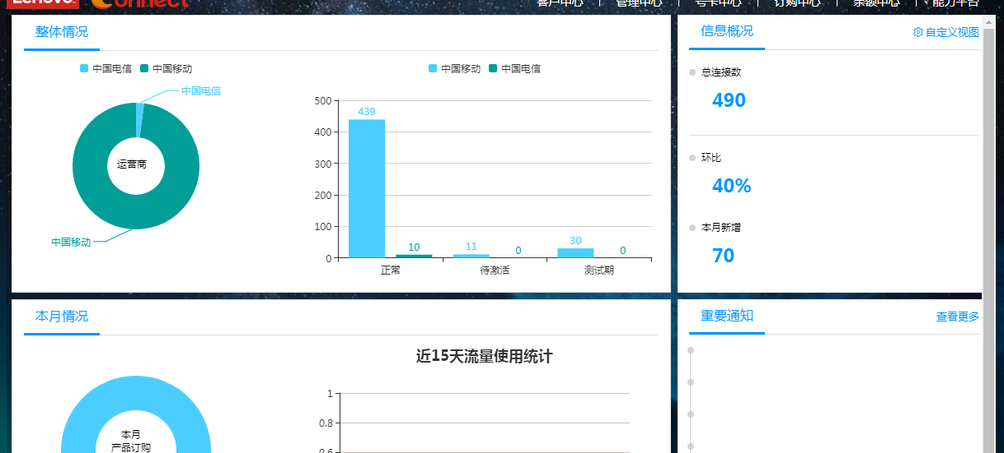

## 号卡中心

### 物联网卡短信发送

#### 操作说明

1. 单卡发送，目前只支持移动卡，发送后可以在下面查询到发送记录

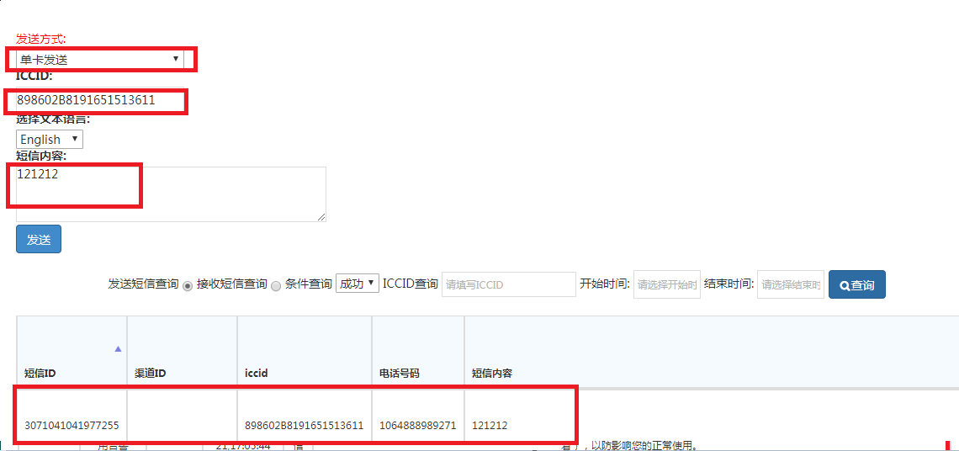

1. 批量发送，先下载短信模板，按模板的格式填写好iccid和短信内容，导入后即可发送

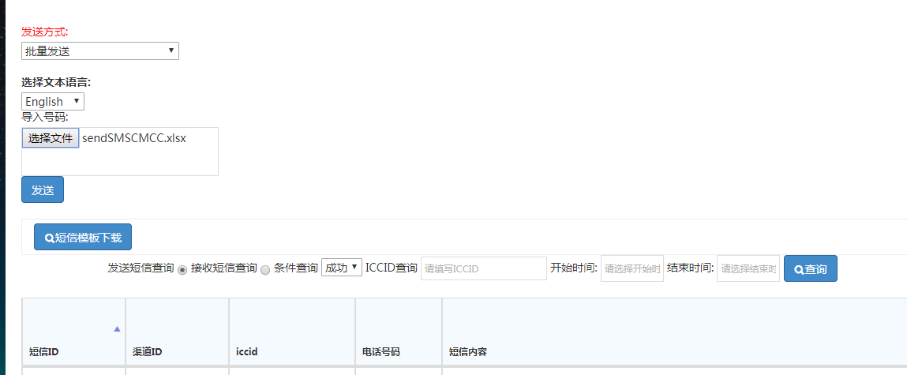

## 订购中心

### 订购记录查询

#### 操作说明

1. 该功能位于“GLA—订购中心—查询订购记录”。
2. 管理及运营权限拥有全部数据的查询权限，企业客户只有自身的数据查询权限。
3. 可按照月份查看并导出订购记录表。
4. 企业客户权限对应的表内容字段包括：“客户”，“号卡（ICCID）”，“订购产品”， “数量”，“缴费金额”,“订购时间”，“订购结果”。

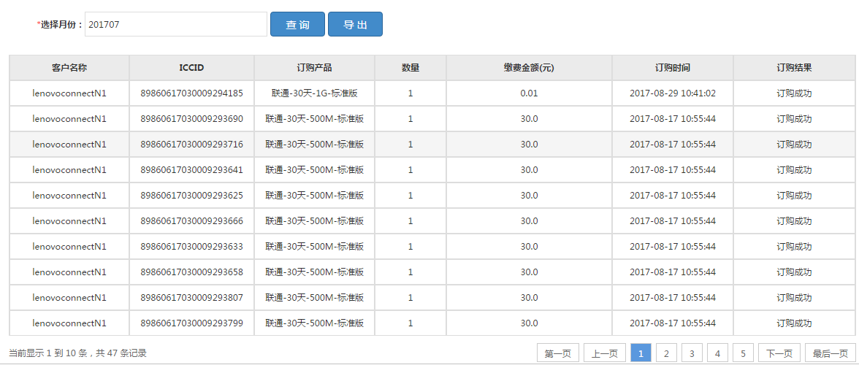

## 余额中心

### 企业余额信息

提供系统管理员对企业账本信息的管理；

提供企业管理员查看本企业账本信息服务；

#### 操作说明

1. 显示账户余额信息

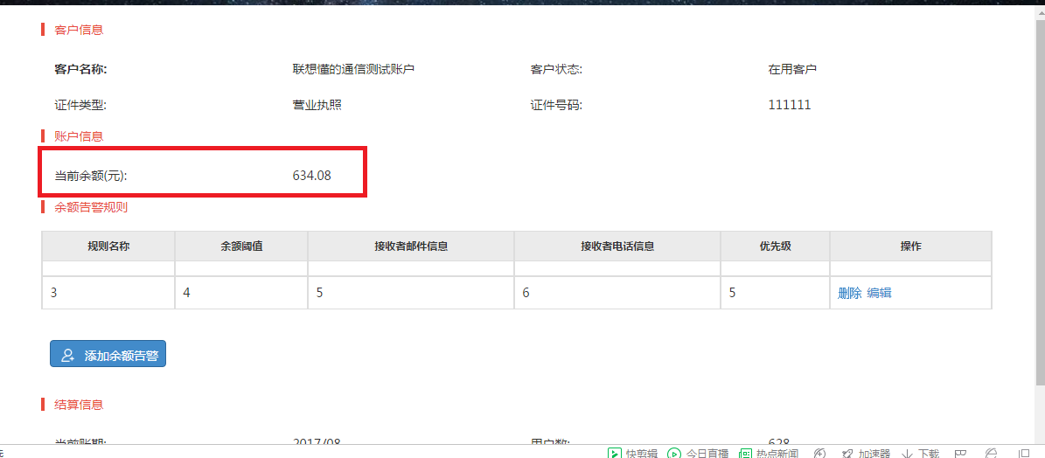

2、点击添加余额告警规则，进行规则添加。只能设置1条余额告警规则。消息多方发送时，多地址间用英文逗号间隔。

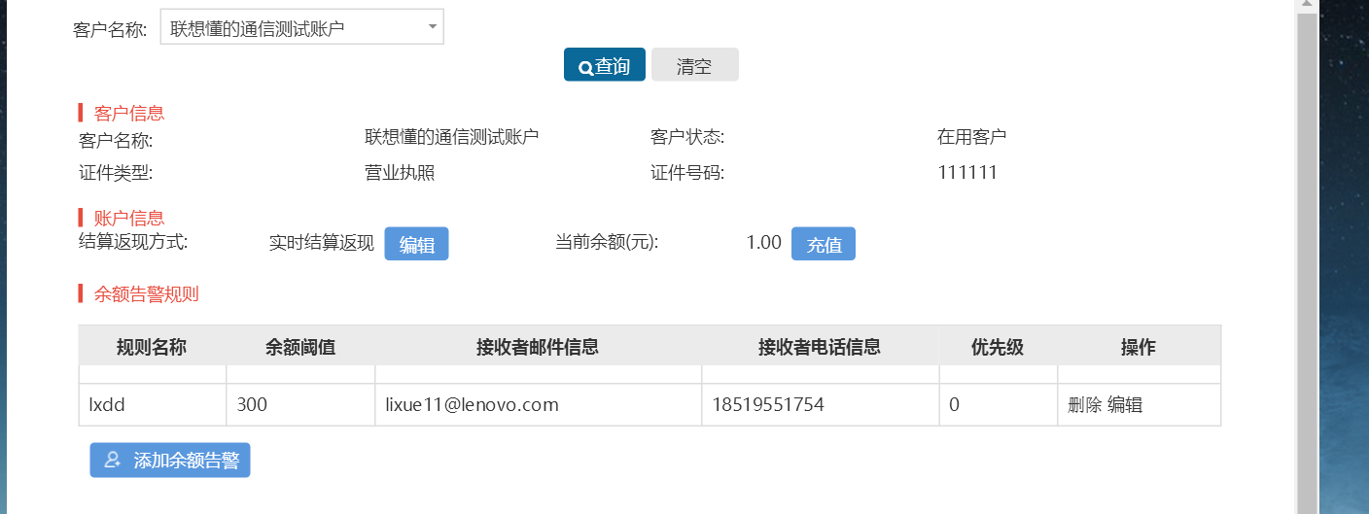

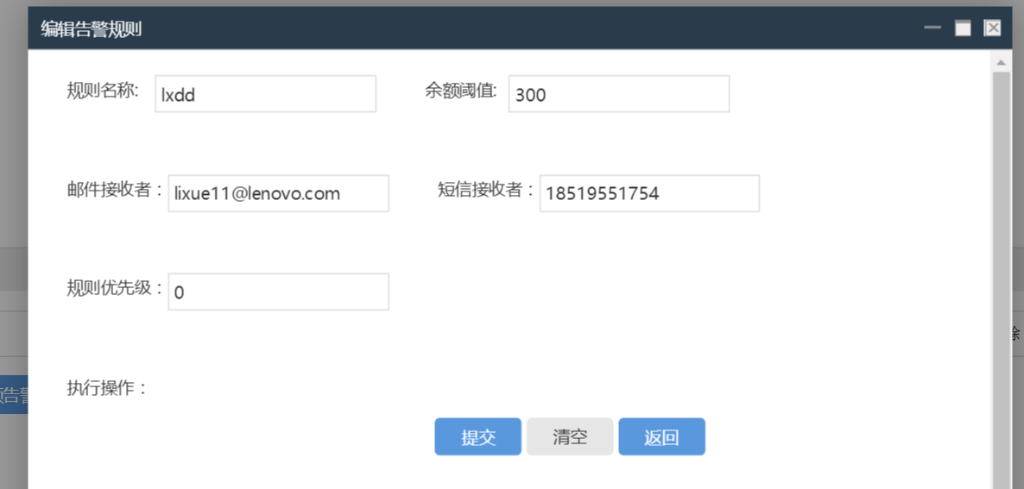

## 能力平台

### 能力开放

#### 操作说明

1. 生成appkey，点击生成appkey按钮，即可生成appkey

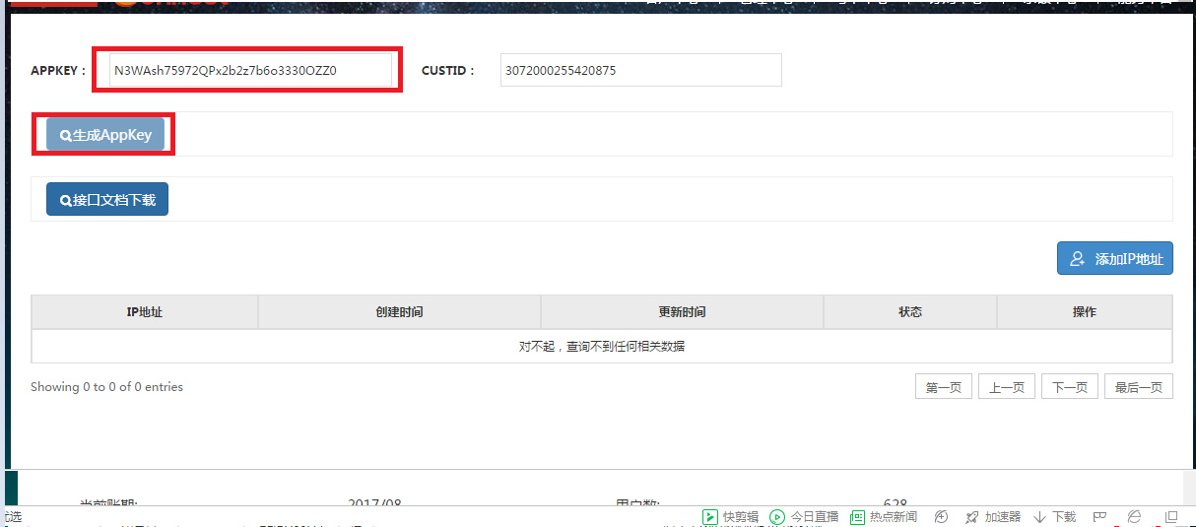

1. 点击接口文档下载按钮，可以下载接口文档

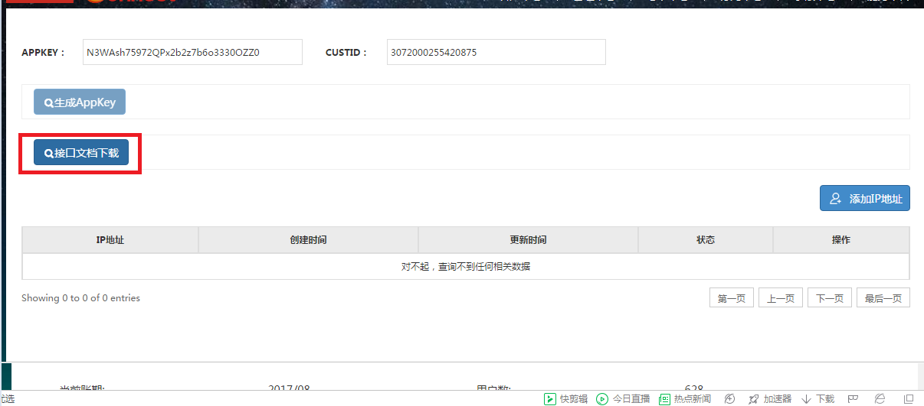

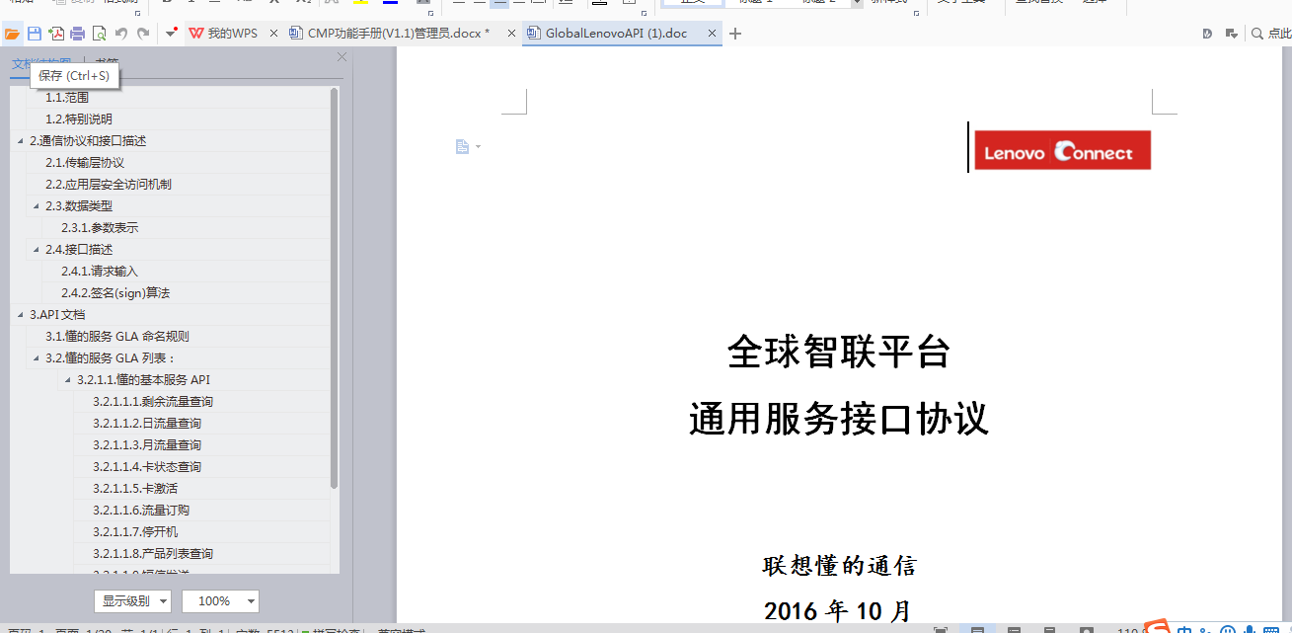

1. 添加IP地址

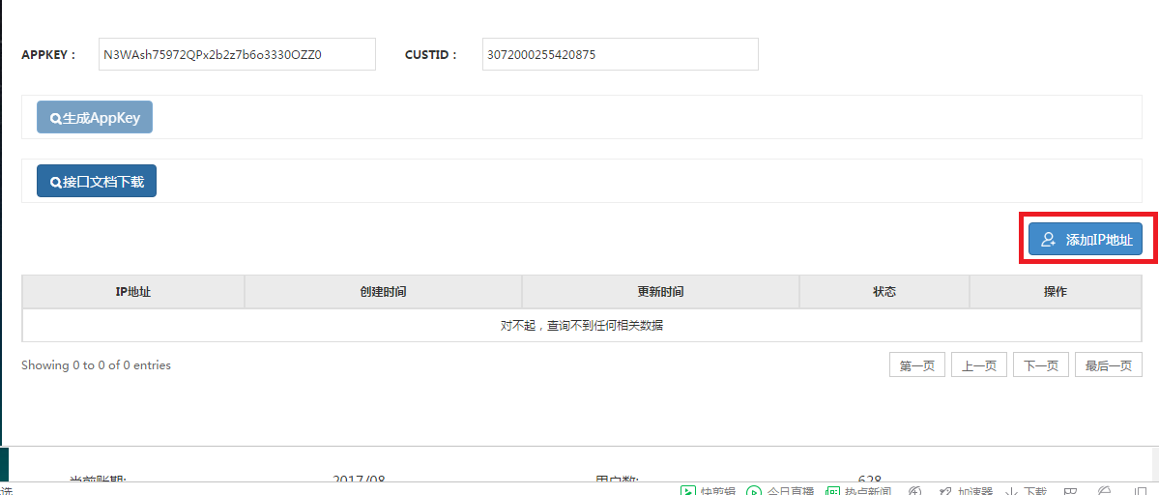

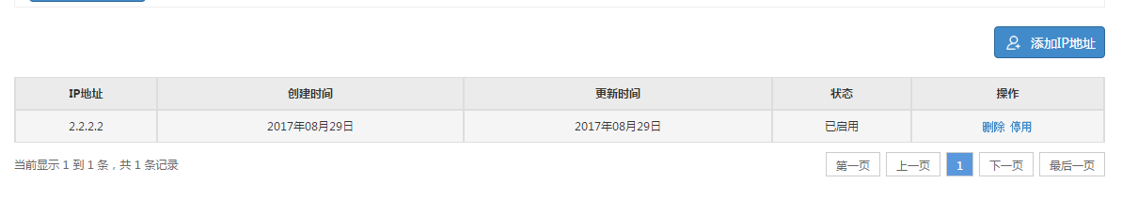

## 企业网站定制

### 企业网站定制

#### 操作说明

1. 企业客户只能查看和定制自己企业的网站风格

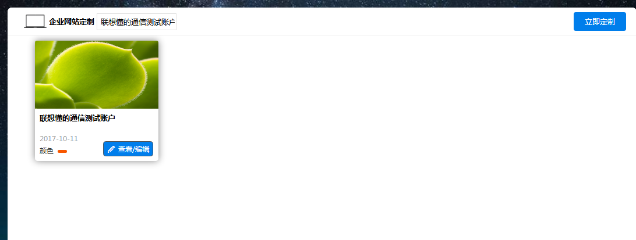

1. 点击立即定制

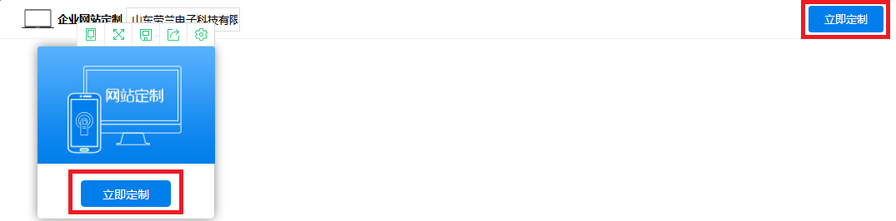

1. 配置参数

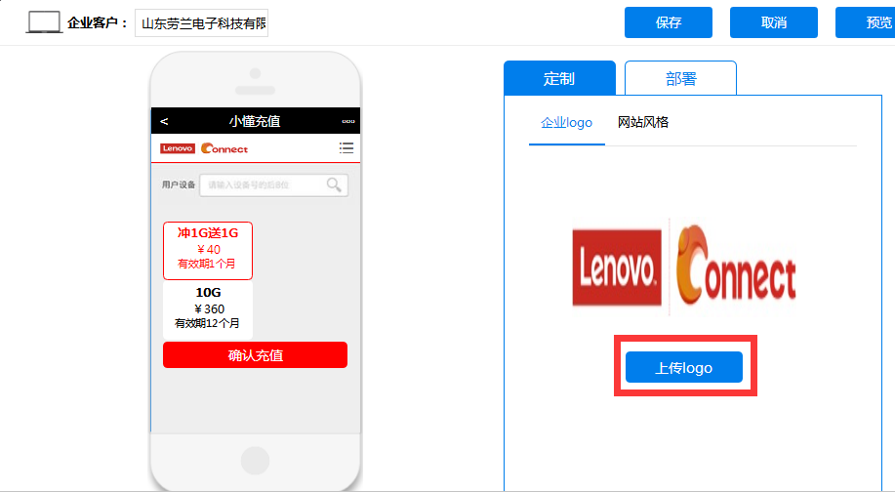

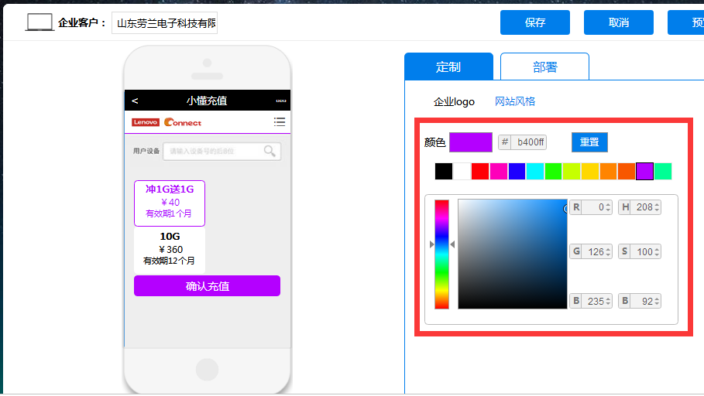

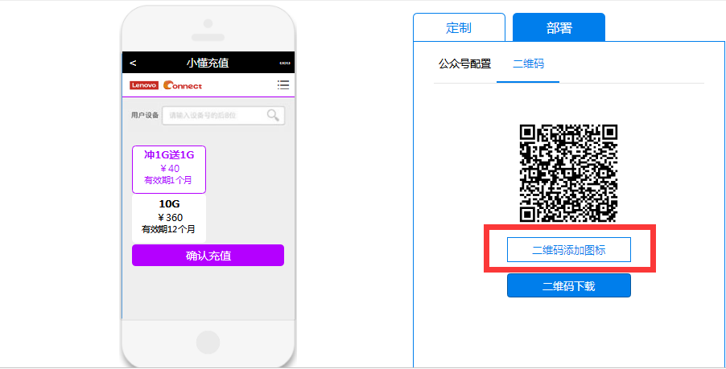

1. 复制链接

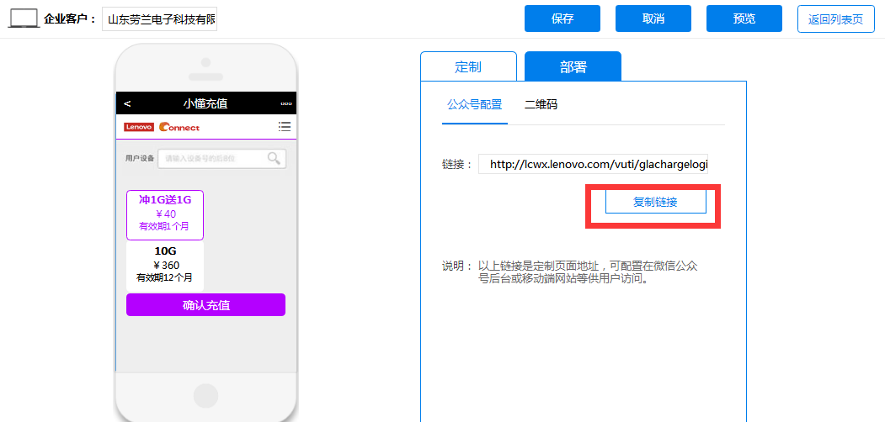

1. 下载二维码

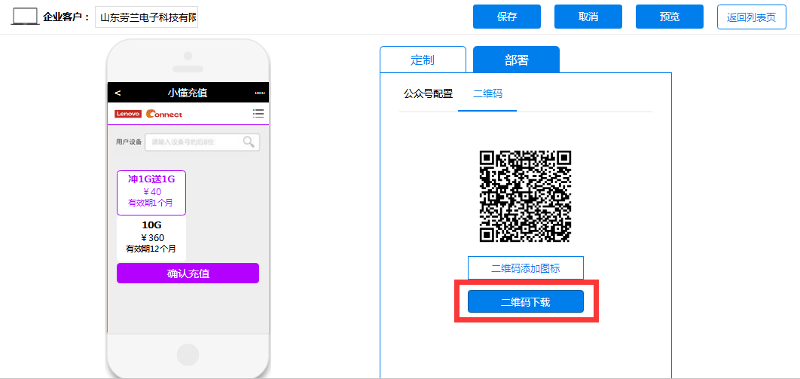

1. 预览和保存

